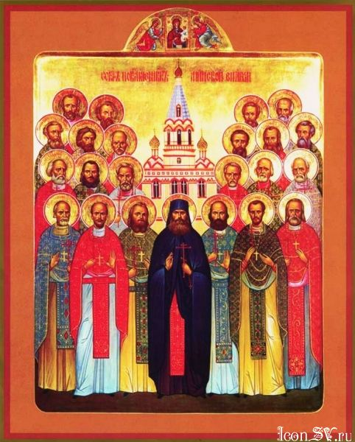28 октября 2014 года, в престольный праздник храма в честь новомучеников и исповедников Белорусских в архиепископ Пинский и Лунинецкий Стефан возглавил служение Божественной литургии храме д.Красная Воля.

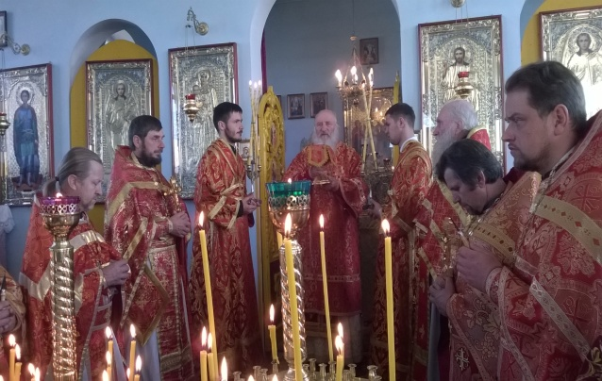Архипастырю сослужили: протоиерей Феодор Путько ,настоятель храма св.Троицы д.Вичин, протоиерей Валерий Скребец,настоятель храма в честь Рождества Богородицы д.Лахва, протоиерей Николай Вабищевич, настоятель храма в честь великом. Веры, Надежды ,Любви и матери их Софии, иерей Василий Кушнир настоятель храма в честь преображения Господня д. Дятловичи, иерей Владимир Торчило настоятель храма в честь Покрова Божией Матери д.Б.Чучевичи, иерей Георгий Филинович клирик храма в честь Воздвижения Креста Господня г.Лунинец, клирик храма в честь Рождества Иоанна Предтечи иерей Александр Мосейчук, иерей Александр Борисов настоятель храма в честь Казанской иконы Б.М. д. Редигерово,и конечно же настоятель храма в честь новомучеников и исповедников Белорусских иерей Алексий Ильючик.

Гонения, направленные против Русской Православной Церкви в недавние десятилетия XX века, по своим масштабам и жестокости сравнимы с теми преследованиями, которые пережили христиане Римской империи в I — начале IV столетия.

Десятки тысяч разрушенных храмов, сотни закрытых монастырских обителей, миллионы арестованных, заключенных в концлагеря, сосланных и расстрелянных людей стали результатом безумной попытки претворения в жизнь той безбожной, неоязыческой идеологии, которая временно, как и все от человека приносимое, «восторжествовала» в России в XX веке.

Беларусь, входившая вначале в состав Российской империи, а затем — СССР и населенная в значительной степени православным по вероисповеданию народом, разделила все общие испытания, связанные с утверждением нового социального строя и гонениями на Церковь Христову.

Поначалу, ко дню прославления 12 декабря 1999 года, в Собор Новомучеников и Исповедников Белорусских вошли 23 священослужителя Минской епархии. Но теперь вместе с ними Церковь ныне прославляет тысячи и тысячи всех ведомых и неведомых до смерти стоявшиъ за веру Христову. Имена некоторых из них в будущем пополнят Собор Новомучеников, но имена гораздо большей части так и останутся известны только Богу.

Тропарь Собора новомучеников и исповедников земли Белорусския, глас 4

Святии новомученицы земли Белорусския, / благочестия светильницы и жития евангельскаго образи, / заточения, изгнания и горькия работы мужественне претерпевшии / и Христа ради даже до крове пострадавшии, / Егоже, яко Начальника мира и спасения Совершителя, / усердно ныне молите // помиловати души наша.

Кондак Собора новомучеников и исповедников земли Белорусския, глас 8

Новомученицы и исповедницы земли нашея, / в тяжких испытаниих даже до смерти любовь к Богу сохраньше, / правило веры и образ благочестия нам явили есте. / Сего ради, ныне в Небесных обителех ликующе, // молите Христа Бога, да спасет души наша.

Величание

Величаем вас, / святии новомученицы и исповедницы земли Белорусския, / и чтим честная страдания ваша, / яже за Христа во утверждение веры Православныя // претерпели есте.